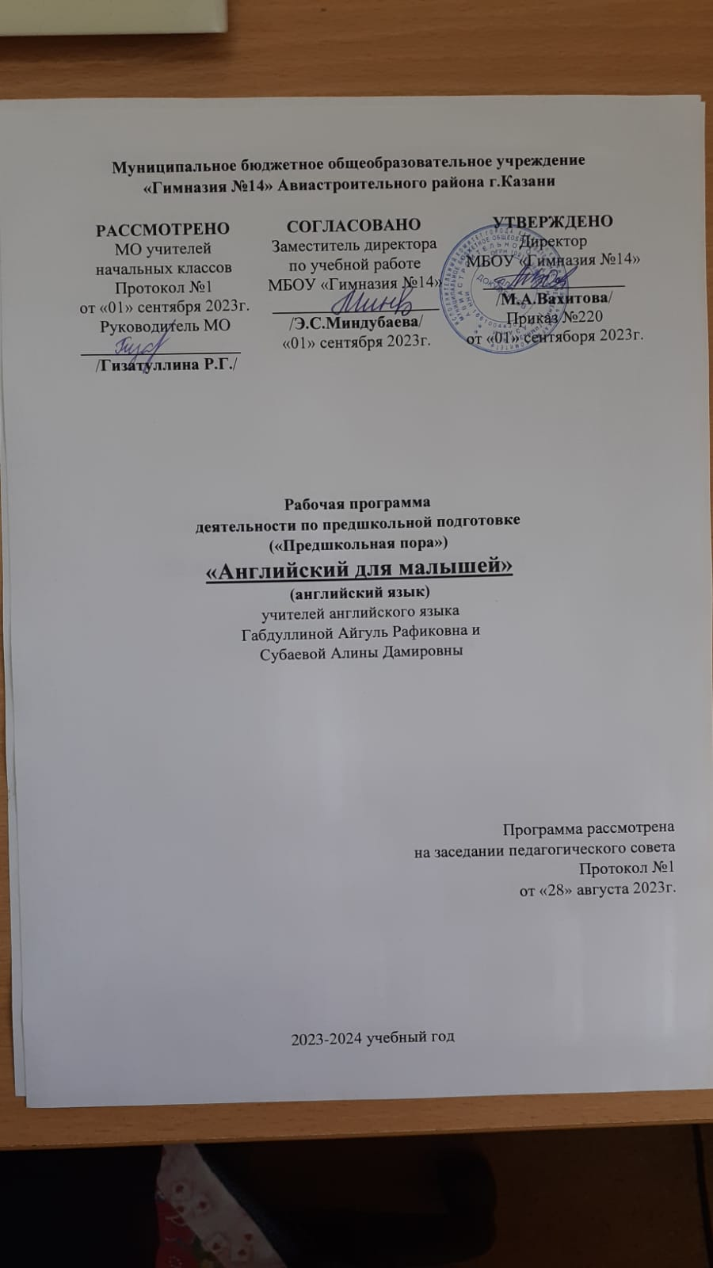
Пояснительная записка
Направленность:
Данная программа имеет социально-педагогическую направленность и призвана обеспечить усвоение базовых основ английского языка, а также ознакомление с культурой, традициями и обычаями Великобритании.
Актуальность
Актуальность изучения английского языка продиктована потребностями современного мира. Иностранный язык сегодня становится в большей мере средством жизнеобеспечения общества. Роль иностранного языка возрастает в связи с развитием экономических связей. Изучение иностранного языка и иноязычная грамотность наших граждан способствует формированию достойного образа россиянина за рубежом, позволяющий разрушить барьер недоверия, дают возможность нести и распространять свою культуру и осваивать другую.
Раннее обучение иностранного языка создает прекрасные возможности для того, чтобы вызвать интерес к языковому и культурному многообразию мира, уважение к языкам и культуре других народов, способствует развитию коммуникативно-речевого такта. Роль иностранного языка особенно неоценима в развивающем плане. « Образовательное значение иностранных языков заключается в развитии мыслительных способностей детей, в развитии филологического образования путем сопоставления языков, тщательного изучения строя иностранного языка» ( Л.В. Щерба) Язык для детей становится прежде всего средством развития, познания и воспитания .
Проблема раннего обучения заключается в необходимости изыскивать резервы в организации обучения, чтобы не упустить и воспользоваться преимуществом сенситивного периода усвоения иностранного языка в раннем школьном возрасте. Ведь экспериментальные исследования указывают на то, что после 9 лет у ребенка в известной мере утрачивается гибкость речевого механизма. В связи с этим актуальность этой программы не вызывает сомнений. Программа кружка «Мои первые английские приключения» предусматривает коммуникативно-игровой подход к формированию фонетических и начальных грамматических навыков у обучающихся в сочетании со сбалансированным развитием речевых умений. Данный подход способствует развитию коммуникативных способностей у детей, овладению конструктивными способами и средствами взаимодействия с окружающими людьми.
Цель программы – создание условий для успешного развития у ребенка лингвистических способностей и первого опыта элементарных навыков говорения.
Задачи:
Обучающие:
- приобщить ребенка к самостоятельному решению коммуникативных задач на английском языке в рамках изученной тематики;
- формировать у учащихся речевую, языковую, социокультурную компетенцию;
- научить элементарной диалогической и монологической речи;
- изучить основы грамматики и практически отработать применения этих правил в устной разговорной речи;
- выработать у учащихся навыки правильного произношения английских звуков и правильного интонирования высказывания;
Развивающие:
- создать условия для полноценного и своевременного психологического развития ребенка;
- развивать мышление, память, воображение, волю;
- расширять кругозор;
- формировать мотивацию к познанию и творчеству;
- ознакомить с культурой, традициями и обычаями страны изучаемого языка;
- развивать фонематический слух;
Воспитательные:
- воспитывать у детей устойчивого интереса к изучению нового языка;
- воспитывать уважение к образу жизни людей страны изучаемого языка;
- воспитывать чувство толерантности.
Принципы обучения:
Данная программа обучения представляет собой игровую форму занятий. Обучение проводится с опорой на родной язык, но постепенно переходит на иностранный. Направлена программа на быстрое и качественное овладение разговорным английским языком (усвоение алфавита, правильно называть цвета, считать до 10, рассказывать о себе и своей и так далее).
Весь курс предполагает образовательный, воспитывающий и развивающий характер обучения и строится на таких принципах:
• коммуникативно-ориентированной направленности;
• дифференцированного и интегрированного обучения;
• учета родного языка;
• активности;
• наглядности.
Контингент детей
Программа разработана для детей 6 лет.
Срок реализации программы – 1 год
Формы и режим занятий:
Ведущей формой организации является групповая. Наполняемость групп – до 20 человек. Занятия проводятся 1 раз в неделю, продолжительностью 35 минут, в год 14 часов.
Виды занятий
1. Работа над произношением (сказки, скороговорки, рифмовки, зарядки, жестикулирование).
2. Работа с предметами (диалог с игрушкой, описание игрушки, игры, сказки).
3. Работа с картинкой (описание, детализация, рассказ, диалог, игры, сравнение, воображение с прогнозированием).
4. Подвижные игры: игры с мячом, «цепочка» с игрушкой, зарядки, физкультминутки, танцы, хороводы, команды в движении.
5. Спокойные игры: загадки, кроссворды, лото.
6. Творческие и ситуативные игры: ролевые игры, интервью, бытовые сюжеты.

Методы и приемы:
К основным методам следует отнести ознакомление, тренировку и применение. Сопутствующим, поскольку он присутствует в каждом из основных методов, является контроль, включающий коррекцию и оценку. Через показ и объяснение осуществляется ознакомление ребенка с учебным материалом, понимание и осознание его, а также создается готовность к осуществлению тренировки, позволяющей формировать необходимые языковые и речевые навыки. При использовании метода тренировки особое место отводится контролю, так как происходит формирование навыка, действие с учебным материалом должно быть доведено до автоматизма. Педагог осуществляет контроль во время наблюдения за работой детей либо по средствам тестов.
Групповые занятия имеют следующую структуру:
Вводная часть:
• приветствие, организационный момент;
• фонетическая разминка.
Основная часть:
• лексический материал по теме занятия;
• речевой материал по теме;
• грамматический материал;
• чтение рифмовок, стихотворений, пение песен;
• игры на закрепление материала;
• физкультминутки.
Заключительная часть:
• закрепление пройденного материала в виде игр, диалогов, речевых ситуаций;
• ориентировка на следующее занятие.
Ожидаемые результаты и способы их проверки
Учащиеся должны знать и практически владеть:
• Словами по темам, касающиеся их повседневной жизни.
• Правилами употребления грамматических форм, связанных с этими темами.
• адекватным произношением и различать на слух все звуки английского языка, интонацией основных типов предложений.
Учащиеся по итогам обучения по программе должны уметь:
• понимать инструкцию педагога по выполнению творческих заданий;
• воспринимать короткие неспециализированные высказывания на слух;
• поддержать диалог этикетного характера, а также поддержать диалог и общаться на бытовые темы (семья, покупки, праздники, счет предметов и их цвет), уметь поздравить с Новым Годом и Рождеством;
Учащиеся приобретают следующие социокультурные знания:
• названия страны, язык которой изучают;
• знание имен некоторых литературных героев детских произведений;
• умение воспроизводить небольшие простые изученные произведения детского фольклора ( стихи, песни, игры) на английском языке.
Диагностический инструментарий
С целью контроля знаний учащихся и проверки результативности обучения применяются такие формы, как:
• фронтальные и индивидуальные вопросы;
• занятия повторения

Учебно-тематический план

№ | Дата | Тема | Цель | Методическое обеспечение
1 |  | Вводное занятие. Знакомство. Выражения приветствия и прощания. | 1.познакомить детей со странами, где говорят по-английски;  2.познакомить детей с забавным персонажем, который будет им помогать при изучении английского языка;  3.научить детей здороваться и прощаться, а также говорить свое имя по-английски. | Аудиозапись с англ.алфавитом,  карта стран, где люди разговаривают на английском языке, ноутбук, проектор.
2. |  | Цифры от 1-10 | 1.Научить детей считать на английском языке в игровой форме,  2.повторение выражений знакомства, приветствия и прощания,  3.выучить новую активную лексику | Видеозапись «One potato, two potato»;  Аудиозапись для физкультминутки «Hello, hello»; карточки с цифрами.
3. |  | Моя семья | 1.Научить детей новой лексике на тему «семья»  2. Повторить предыдущую тему «Цифры» | Фото семьи, тематические карточки «Семья», видеозапись «My family».
4. |  | Дикие животные | 1.научить детей новой лексике, «Животные».  2.ввести плавно в тему «множ.число сущ-х», | Видеозапись «Дикие животные»,  Аудиозапись для физкультминутки,  проектор, тематические карточки, презентация на тму «Дикие животные»
5. |  | Домашние животные | 1.научить детей новой лексике «Домашние животные»,  2. повторить тему «множ.число сущ-х» | Видеозапись «Домашние животные». Проектор тематические карточки, презентация на тему «Домашние животные».
6. |  | Цвета | 1.выучить новую лексику «Цвета»,  2.повторить предыдущие темы. | Ноутбук, проектор, видеозапись «My colours».
7. |  | Глаголы | 1.выучить новую лексику «Глаголы»,  2.повторить предыдущие темы. | Ноутбук, проектор, видеозапись «I can walk», аудиозапись «Jump, run» для физк-ки, тематические карточки.
8. |  | Я умею, я не умею | 1.выучить новую лексику «I can»,  2.повторить предыдущие темы. | Ноутбук, проектор, видеозапись «I can», аудиозапись «Hello» .
9. |  | Еда | 1.выучить новую лексику «My favourite food»,  2.повторить предыдущие темы. | Ноутбук, проектор, видеозапись «Моя любимая еда», аудиозапись «Yummy chocolate» .
10. |  | Части тела | 1.выучить новую лексику «My body»,  2.повторить предыдущие темы. | Ноутбук, проектор, видеозапись «My body», аудиозапись «Head, shoulders knees and toes» для физк-ки, презентация на тему «Мое тело».
11. |  | Фрукты и овощи | 1.выучить новую лексику «Fruits and vegetables»,  2.повторить предыдущие темы. | Ноутбук, проектор, видеозапись «Fruits and vegetables», аудиозапись «Hello» для физк-ки,кукла Чакки, мячик для игры, тематические карточки «Мои спелые фрукты»
12. |  | Одежда | 1.выучить новую лексику «Clothes»,  2.повторить предыдущие темы. | Видеозапись «I like my dress», Аудиозапись для физкультминутки. Проектор тематические карточки, презентация на тему «Clothes».
13. |  | Эмоции и чувства | 1.выучить новую лексику «Emotions and feelings»,  2.повторить предыдущие темы. | Видеозапись «I m happy, you are sad», Аудиозапись для физкультминутки, мячик. Проектор тематические карточки, презентация на тему «emotions and feelings».
14. |  | Что мы узнали. Мир английских слов. | Повторение всего пройденного материала за курс. Совершенствование навыков правильного произношения английских звуков. | Раскраска (развитие моторики).

Оборудование:
• комплект столов и стульев для дошкольников;
• доска;
• стол для педагога;
• магнитофон с комплектом аудиозаписей;
• компьютер;
• проектор;
• мяч;
• объемные игрушки;
• цветные карандаши.

Учебно-методические пособия:
• Учебник “Spotlight starter”
• Рабочая тетрадь
• Книга для учителя
• Карточки, иллюстрирующие изучаемую лексику
• Учебник «Английский для детей». Автор – В.И. Скультэ
• Аудиодиск
• Видеоматериалы: Muzzy in Gondoland; Gogo’s adventure with English, Disney magic English.

Цифровые образовательные ресурсы:
- http://www.school-collection.edu.ru
- http://learnenglishkids.britishcouncil.org/en/
- http://kids-pages.com
- http://esl-kids.com
- http://www.allkidsnetwork.com/worksheets/
- http://www.enchantedlearning.com/Home.html
- http://busyteacher.org
- http://bogglesworldesl.com
- http://www.starfall.com
- http://www.mes-english.com/
- http://www.esltower.com

